SENAC

Projeto de Software Ethan Assistant
Modelagem e planejamento do sistema

Aluno | Cauã Alves de Meira
Disciplina | FTP
Professor | Clerison
Modalidade | Trabalho individual

2026

1 Introdução
O Ethan Assistant é uma aplicação web para organizar o fluxo de trabalho de equipes de assistência técnica em informática. O sistema centraliza clientes, ordens de serviço, chamados online, pendências internas e indicadores individuais, reduzindo a perda de informações e facilitando o acompanhamento das atividades.
O projeto será desenvolvido com PHP e MySQL, com foco principal no uso em computadores e adaptação responsiva para celulares. O resultado esperado é um ambiente corporativo, sério e prático, no qual administradores controlam a operação e técnicos registram e executam seu próprio trabalho.

2 Escopo do sistema

2.1 Objetivo geral
Desenvolver um sistema web que ajude técnicos de informática a planejar, registrar, executar e acompanhar serviços, chamados e pendências, oferecendo ao administrador uma visão consolidada da operação e do desenvolvimento de cada profissional.

2.2 Objetivos específicos
- Centralizar o cadastro de clientes empresariais.
- Registrar e acompanhar ordens de serviço do início à conclusão.
- Organizar chamados online e pendências internas.
- Permitir que administradores distribuam atividades entre técnicos.
- Exibir avisos discretos de prazo, incluindo o estado Prazo violado.
- Apresentar indicadores individuais para apoiar melhoria e desenvolvimento, sem ranking competitivo.
- Disponibilizar uma opção complementar de impressão da ordem de serviço.

2.3 Limites da primeira versão
A primeira versão não realizará cobrança, emissão fiscal, controle financeiro ou comparação pública entre técnicos. A impressão da ordem de serviço será desejável, mas não bloqueará a aceitação do CRUD principal.

3 Usuários e responsabilidades
Perfil | Responsabilidades | Restrições
Administrador | Gerenciar clientes, usuários, tipos de serviço e todos os registros; atribuir prioridade e técnico; consultar indicadores. | Nenhuma restrição funcional dentro do escopo.
Técnico | Visualizar clientes; criar, assumir, editar e concluir ordens; tratar chamados e pendências; consultar seu desempenho. | Não altera clientes nem contas; não define prioridade de OS; exclusões aguardam 3 minutos.

4 Requisitos funcionais
Código | Descrição
RF01 | Autenticar usuários por e-mail e senha.
RF02 | Diferenciar permissões de administrador e técnico.
RF03 | Permitir ao administrador criar, consultar, editar e excluir clientes.
RF04 | Permitir a todos os usuários consultar a lista de clientes.
RF05 | Permitir criar, consultar e editar ordens de serviço.
RF06 | Permitir ao administrador atribuir uma OS a um técnico.
RF07 | Permitir ao técnico criar uma OS, assumi-la ou editar seus dados.
RF08 | Controlar os estados Aberta, Em diagnóstico, Aguardando aprovação, Em andamento, Concluída e Cancelada.
RF09 | Permitir reabertura de OS concluída por administrador ou técnico.
RF10 | Permitir ao administrador definir e alterar a prioridade da OS.
RF11 | Cadastrar tipos de serviço configuráveis pelo administrador.
RF12 | Registrar chamados online com cliente, descrição, técnico, data, status e solução.
RF13 | Registrar pendências internas com título, descrição, responsável, prazo, prioridade e status.
RF14 | Aplicar espera de 3 minutos às exclusões iniciadas por técnico, com opção de cancelar.
RF15 | Exibir dashboard com ordens, atrasos, chamados, pendências e desempenho.
RF16 | Calcular indicadores individuais de produtividade e prazo, sem ranking.
RF17 | Exibir aviso discreto Prazo violado para atividades atrasadas.
RF18 | Permitir impressão opcional de uma ordem de serviço.
RF19 | Permitir ao administrador criar, editar, desativar e redefinir senha de técnicos.
RF20 | Exibir mensagens visuais claras de sucesso, validação e erro.

5 Requisitos não funcionais
Código | Requisito
RNF01 | Interface corporativa, séria, clara e responsiva, priorizando telas de computador.
RNF02 | Backend em PHP e persistência em MySQL.
RNF03 | Consultas preparadas com PDO ou MySQLi para evitar SQL Injection.
RNF04 | Senhas armazenadas exclusivamente por hash seguro, usando password_hash e password_verify.
RNF05 | Validação no navegador e repetição obrigatória das validações no servidor.
RNF06 | Controle de sessão e autorização em cada rota protegida.
RNF07 | Layouts legíveis, navegação por teclado e contraste adequado.
RNF08 | Registro de datas de criação e atualização para rastreabilidade.

6 Regras de negócio
Regra | Definição
RN01 | Somente administradores podem criar, editar ou excluir clientes.
RN02 | Todos os usuários autenticados podem visualizar clientes.
RN03 | O técnico pode criar uma OS, assumir uma OS disponível e editar todos os dados da OS.
RN04 | Somente o administrador define ou altera a prioridade da OS.
RN05 | Administrador e técnico podem reabrir uma OS concluída.
RN06 | Uma OS deve possuir cliente, tipo de serviço, equipamento, técnico, status, abertura e prazo previsto.
RN07 | O equipamento será descrito somente por tipo, marca e modelo.
RN08 | A exclusão feita pelo administrador ocorre após confirmação; a exclusão solicitada por técnico fica pendente por 3 minutos e pode ser cancelada.
RN09 | Cliente vinculado a histórico não deve ser removido fisicamente; recomenda-se inativação ou exclusão lógica.
RN10 | Indicadores de desempenho são individuais e servem ao acompanhamento profissional, sem ranking.
RN11 | O aviso Prazo violado aparece quando o prazo termina e a atividade ainda não está concluída ou cancelada.
RN12 | Chamados online não possuem prioridade; pendências e ordens podem possuir prioridade.

7 Modelo de dados
O banco será relacional. Chaves estrangeiras manterão a ligação entre clientes, usuários e atividades. Campos de auditoria permitirão identificar quando cada registro foi criado ou alterado.
Entidade | Campos principais | Finalidade
usuarios | id, nome, email, senha_hash, perfil, ativo, criado_em, atualizado_em | Contas de administradores e técnicos.
clientes | id, razao_social, cnpj, endereco, telefone, email, ativo, criado_em, atualizado_em | Empresas atendidas.
tipos_servico | id, nome, descricao, ativo | Catálogo configurável de serviços.
ordens_servico | id, cliente_id, tipo_servico_id, tecnico_id, equipamento_tipo, marca, modelo, defeito, diagnostico, observacoes, prioridade, status, abertura_em, prazo_previsto, conclusao_em | Atendimento técnico principal.
chamados_online | id, cliente_id, tecnico_id, descricao, status, solucao, aberto_em, concluido_em | Suportes realizados remotamente.
pendencias | id, titulo, descricao, responsavel_id, prazo, prioridade, status, concluido_em | Atividades internas da equipe.
exclusoes_pendentes | id, entidade, registro_id, solicitado_por, executar_em, cancelado_em | Fila de exclusões com espera de 3 minutos.
auditoria | id, usuario_id, acao, entidade, registro_id, dados_resumo, criado_em | Histórico de ações relevantes.

7.1 Relacionamentos
- Um cliente pode possuir várias ordens de serviço e vários chamados online.
- Um tipo de serviço pode aparecer em várias ordens de serviço.
- Um técnico pode ser responsável por várias ordens, chamados e pendências.
- Um usuário pode solicitar várias exclusões e gerar vários registros de auditoria.
- Os indicadores serão calculados a partir das ordens, chamados e pendências, evitando duplicação de dados.

7.2 Tipos e restrições recomendados
Campo | Tipo recomendado | Restrição
id | INT UNSIGNED | PRIMARY KEY AUTO_INCREMENT
email | VARCHAR(150) | NOT NULL; único para usuários
cnpj | CHAR(14) | NOT NULL UNIQUE; armazenar somente dígitos
senha_hash | VARCHAR(255) | NOT NULL
status | ENUM ou VARCHAR(30) | Validar valores permitidos
prioridade | ENUM baixa, média, alta | Alterável pelo administrador
datas | DATETIME | Usar fuso definido pelo sistema
descrições | TEXT | Sanitizar na saída HTML

8 Arquitetura proposta
A aplicação seguirá separação em camadas. As páginas e formulários compõem a apresentação; controladores recebem requisições e aplicam autorização; serviços concentram regras como prazos e exclusões; repositórios executam consultas preparadas; o MySQL mantém os dados.
Camada | Responsabilidade | Exemplos
Apresentação | Interface, formulários e mensagens. | views, assets, componentes e modais
Controle | Rotas, sessão e encaminhamento. | controllers e middleware de autorização
Negócio | Regras e validações do domínio. | services de OS, prazos, exclusões e indicadores
Dados | Consultas preparadas e transações. | repositories, config e conexão PDO
Persistência | Tabelas, chaves e índices. | MySQL e schema.sql

9 Fluxos do sistema

9.1 Autenticação e direcionamento
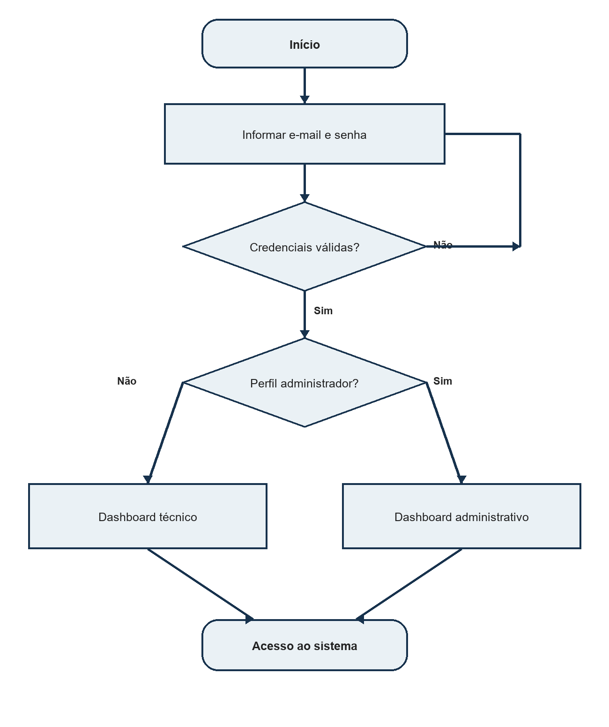
Figura 1 Fluxo de autenticação e acesso por perfil

9.2 Operações CRUD de ordens de serviço
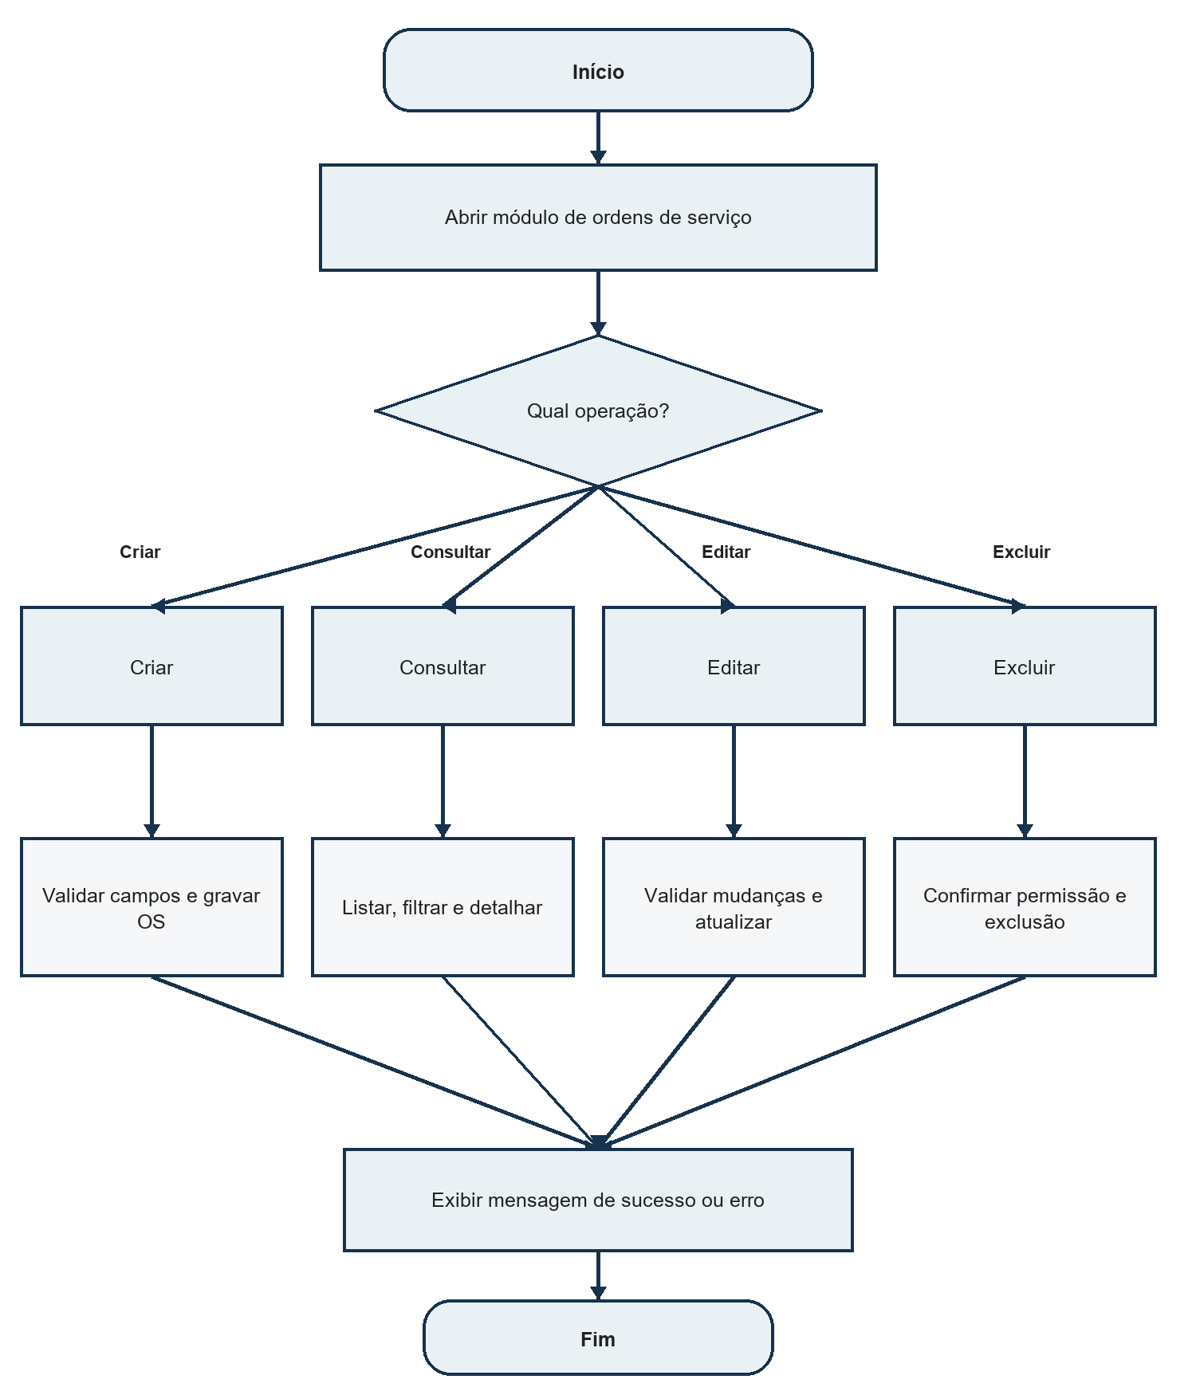
Figura 2 Fluxo geral do CRUD de ordens de serviço

9.3 Exclusão por perfil
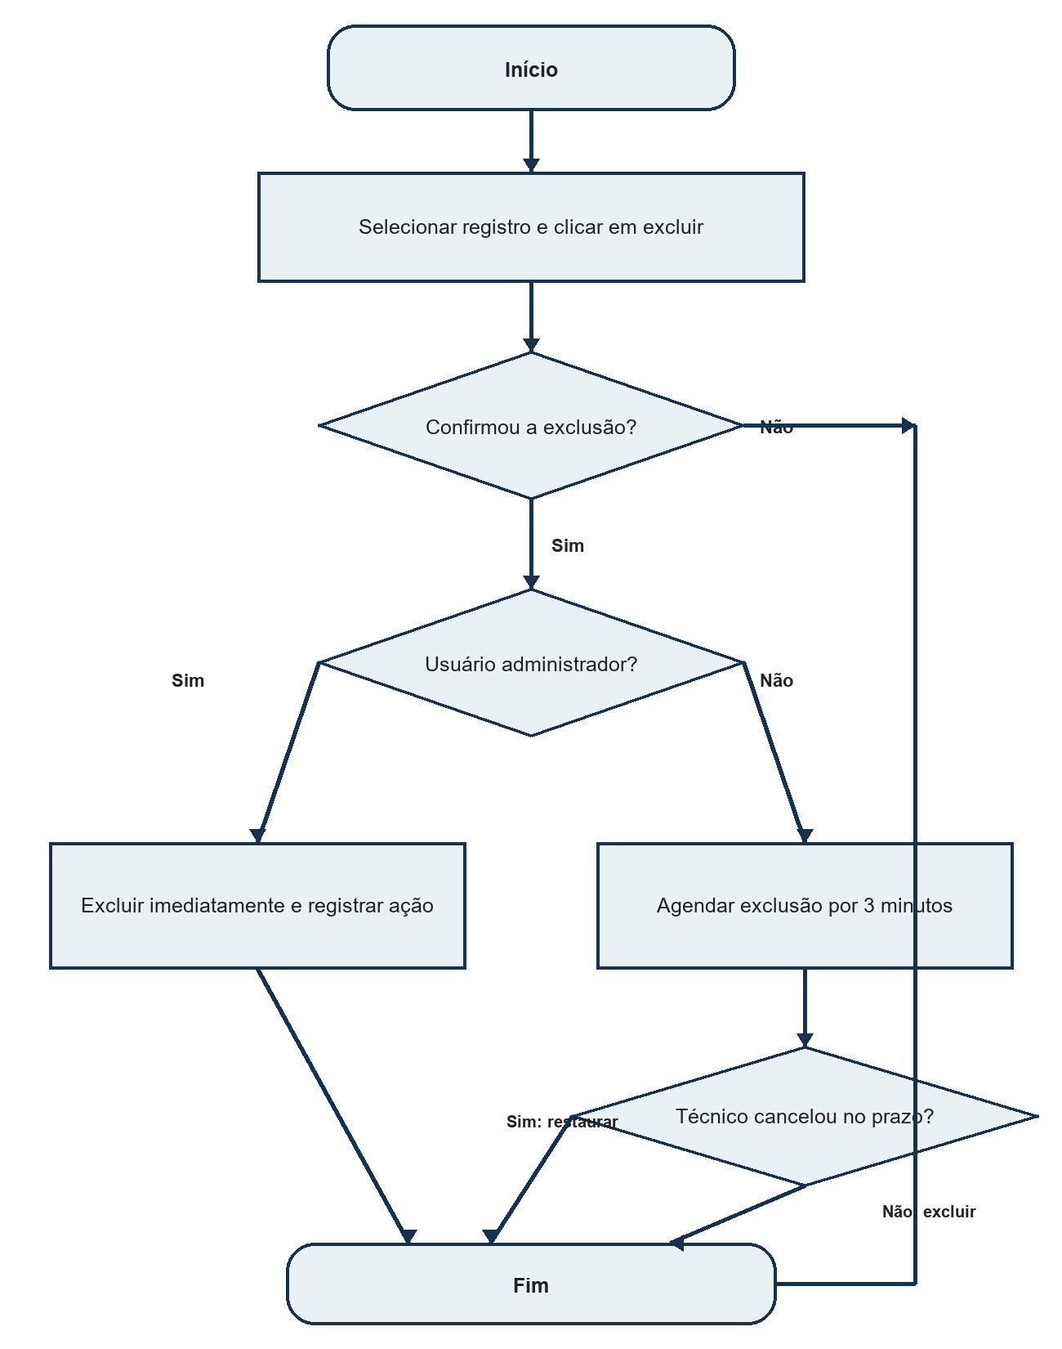
Figura 3 Fluxo de confirmação e espera para exclusão

10 Descrição formal dos processos CRUD

10.1 Criar
1. O usuário abre o módulo desejado e seleciona Novo.
2. O sistema verifica se o perfil possui permissão para criar o tipo de registro.
3. O formulário apresenta campos obrigatórios e opções permitidas ao perfil.
4. O usuário preenche os dados e confirma o envio.
5. O navegador executa validações básicas e o servidor repete todas as validações.
6. O backend inicia uma operação segura, executa consulta preparada e grava o registro.
7. O sistema registra a ação na auditoria e exibe uma mensagem de sucesso. Em caso de falha, mantém os dados válidos e informa o campo que deve ser corrigido.

10.2 Consultar
1. O usuário acessa a listagem do módulo.
2. O sistema valida a sessão e aplica o escopo de visualização.
3. O backend busca os registros por consulta preparada, com paginação e filtros.
4. A interface exibe resumo, status e ações permitidas.
5. Ao selecionar um item, o sistema mostra os detalhes e o histórico disponível.

10.3 Atualizar
1. O usuário abre um registro e seleciona Editar.
2. O sistema confirma a permissão específica, como alteração de prioridade somente pelo administrador.
3. O formulário é preenchido com os dados atuais.
4. Após o envio, o servidor valida campos, relacionamentos e transições de status.
5. A atualização é executada com consulta preparada.
6. O sistema registra a mudança e apresenta confirmação ou mensagem de correção.

10.4 Excluir
1. O usuário seleciona Excluir e recebe uma janela modal com identificação do registro e consequências.
2. Se cancelar, nenhuma alteração ocorre.
3. Se confirmar como administrador, o sistema verifica vínculos e executa exclusão segura ou inativação.
4. Se confirmar como técnico, o sistema agenda a exclusão para três minutos depois e oferece a ação Desfazer.
5. Se o técnico desfizer dentro do prazo, a solicitação é cancelada.
6. Ao fim do prazo, uma rotina do sistema conclui a exclusão permitida e registra a ação.

11 Processos específicos

11.1 Ordem de serviço
1. Selecionar o cliente e o tipo de serviço.
2. Informar tipo, marca e modelo do equipamento, defeito, diagnóstico e observações aplicáveis.
3. Definir técnico responsável, status, data de abertura e prazo previsto.
4. Quando o usuário for administrador, permitir definição da prioridade.
5. Salvar e acompanhar a OS na dashboard.
6. Atualizar o status até Concluída ou Cancelada.
7. Permitir reabertura por administrador ou técnico quando houver necessidade de novo atendimento.
8. Opcionalmente abrir a versão preparada para impressão.

11.2 Chamado online
1. Registrar cliente, descrição, técnico, data e status.
2. Durante o atendimento, atualizar as informações necessárias.
3. Ao finalizar, registrar a solução aplicada e a data de conclusão.
4. Contabilizar o chamado concluído nos indicadores individuais do técnico.

11.3 Pendência interna
1. Cadastrar título, descrição, responsável, prazo, prioridade e status.
2. Exibir a pendência na dashboard do responsável.
3. Marcar de forma discreta como Prazo violado quando o prazo vencer.
4. Ao concluir, registrar a data e atualizar os indicadores individuais.

12 Dashboard e indicadores
A dashboard será a entrada operacional do sistema. O administrador verá o conjunto da equipe e poderá filtrar por técnico. O técnico verá sua carga atual, seus prazos e sua evolução individual.
Indicador | Cálculo ou origem | Finalidade
Serviços concluídos | Quantidade de OS concluídas no período. | Acompanhar entregas técnicas.
Chamados resolvidos | Chamados online com status concluído. | Medir suporte remoto finalizado.
Pendências concluídas | Pendências encerradas pelo responsável. | Acompanhar atividades internas.
Tarefas atrasadas | Atividades concluídas após o prazo ou ainda abertas com prazo vencido. | Identificar necessidade de apoio.
Tempo médio | Média entre abertura e conclusão. | Observar eficiência do fluxo.
Conclusão no prazo | Percentual concluído até o prazo previsto. | Acompanhar previsibilidade.

13 Validações e mensagens
Situação | Validação | Mensagem sugerida
Login | E-mail válido e senha preenchida. | E-mail ou senha inválidos.
Cliente | CNPJ com 14 dígitos e único; nome, endereço, telefone e e-mail obrigatórios. | Revise os dados destacados antes de salvar.
OS | Cliente, serviço, equipamento, técnico, status, abertura e prazo obrigatórios. | Preencha os campos obrigatórios da ordem.
Prazo | Prazo não deve anteceder a abertura. | O prazo deve ser posterior à abertura.
Exclusão | Confirmação obrigatória e regra conforme perfil. | Exclusão agendada. Você pode desfazer por 3 minutos.
Atraso | Prazo vencido e atividade não encerrada. | Prazo violado.

14 Critérios iniciais de aceitação
- Um administrador consegue cadastrar um cliente válido e recebe confirmação.
- O sistema rejeita CNPJ duplicado, e-mail inválido e campos obrigatórios vazios.
- Um técnico visualiza clientes, mas não encontra ações de criar, editar ou excluir cliente.
- Um técnico cria uma OS, assume a responsabilidade e atualiza o status até a conclusão.
- Somente o administrador consegue definir ou alterar prioridade da OS.
- Uma OS concluída pode ser reaberta por administrador ou técnico.
- Uma exclusão iniciada pelo técnico pode ser desfeita durante 3 minutos.
- A dashboard apresenta atividades abertas, atrasos, chamados, pendências e indicadores individuais.
- Uma atividade vencida recebe o marcador discreto Prazo violado.
- Todas as consultas com dados de usuário usam parâmetros preparados no backend.

15 Organização prevista para entrega
Item | Conteúdo
docs | Projeto de software e manual do usuário em PDF.
config | Configuração de conexão e ambiente, sem credenciais reais versionadas.
controllers | Controladores das rotas e ações.
services | Regras de negócio e validações.
repositories | Consultas preparadas e acesso aos dados.
views | Telas, formulários, listagens e modais.
assets | CSS, JavaScript, imagens e ícones.
database/schema.sql | Criação das tabelas, chaves e índices.
README.md | Requisitos e passos de execução local.

16 Conclusão
A modelagem do Ethan Assistant define um sistema viável para organizar o trabalho de uma assistência técnica, com separação clara entre administrador e técnico. O escopo prioriza o CRUD, a segurança das consultas, a clareza das telas e o acompanhamento construtivo do desempenho. Esta documentação orientará a implementação do banco, do backend, do frontend e dos testes de aceitação.

